彰化縣113年度六一女童軍節慶祝大會暨專科章考驗實施計畫
- 依據：
- 彰化縣女童軍會113年度工作計畫。
- 113年1月9日理監事會議紀錄。
- 目的：
- 發揚女童軍積極向善，友愛和平的精神，以期成為負責任的世界公民。
- 體驗探索教育活動，展現女童軍樂觀進取，積極參與的活力，充份激發女童軍潛能。
- 充實女童軍現代生活知能，擴大國際視野，並涵養互助合作精神。
- 指導單位：中華民國台灣女童軍總會、彰化縣政府。
- 主辦單位：彰化縣女童軍會。
- 協辦單位：和仁國小、線西國小、大榮國小、福興國小、彰安國中、溪湖國中、原斗國中小、北斗家商、田中高中、精誠中學、達德商工、員林農工、彰化縣太極拳總會。
- 活動日期：113年5月31日（星期五）上午8：30至下午3：00。
- 活動地點：探索迷宮歐式莊園餐廳（彰化縣和美鎮犁盛里東谷路47-75號）。
- 參加對象：
- 參加三項登記之幼女童軍、女童軍、蘭姐與蕙質女童軍。
- 對女童軍活動有興趣的各級學校學生。
- 慶祝母親節卡片與標語比賽獲獎學生。
- 活動方式：採慶祝大會、專科章考驗、體驗活動方式。
- 活動內容：如附件一。
- 交通：採各校自行往返，參加人員達18人以上可安排交通車。
- 費用：
(一)參加人員每人繳交新台幣100元整。
(二)帶隊老師費用，請學校酌予補助支應。
十三、報名方式：
(一)本縣各級學校每團不限一小隊、每隊（含帶隊老師）共 9 人。
(二)報名時間：即日起至 113年 5 月17日（週五）中午 12 時截止報名；本活動參加人數（含帶隊老師）預計150人，將依據 Google 表單填報先後順序作為錄取依據，額滿為止。
(三)請各校填妥 Google表單報名表https://forms.gle/XPAxXa1dfoy94Ywx7 （相關欄位如附件二），待審核確認後將邀請加入「2024六一團長LINE群組」；所有報名資料依個人資料保護法受個資保護行為規範。
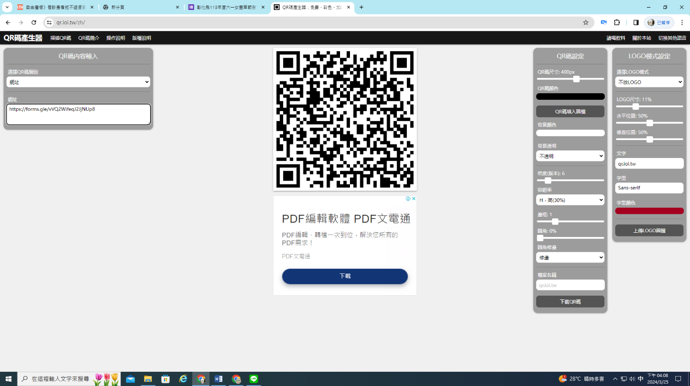

報名表單
團長群組

(四)參加費用請匯款至彰化縣女童軍會：金融機構代號：700（中華郵政）；郵政匯款帳號：00810110935536；戶名：彰化縣女童軍會張淑珠。
(五)參加本活動學生須附家長同意書（如附件三），由各校自行妥善保管。
(六)行前說明會日期：113年5月29日（星期三）上午10時30分，請報名單位團長務必出席會議或派代表出席（地點：和仁國小）。
(七)聯絡人員：和仁國小柯詩彧老師、梁昭元主任，機關地址：彰化縣和美鎮山犁里
仁愛路 279 號（和仁國小），聯絡電話：(04)757-5407 分機 712(學務處)。
十四、攜帶物品：
- 活動服、雨衣、健保卡、水壺、防曬品、防蚊液及個人習慣用藥等。
- 團旗、旗桿、童軍繩、筆、筆記本。
- 活動當日學生請著女童軍服，活動時可換各校體育服；若無女童軍服，則穿著各校之體育服。
- 擔任大會工作人員、帶隊老師及人員，敬請服務單位惠允公（差）假登記。
各組工作人員(工作會議) | 113年5月29日(三) 上午09時30分 | 和仁國小
各校團帶隊老師(團長會議) | 113年5月29日(三) 上午10時30分 | 和仁國小
活動日(各校團) | 113年5月31日(五)  上午8時50分前報到；113年5月31日(五)  下午3時前離營 | 探索迷宮歐式莊園餐廳
- 獎勵：
- 承辦本項活動之相關工作人員，報請縣政府敘獎以資鼓勵。
- 本活動帶隊老師，報請縣政府核發獎狀以資鼓勵。
- 本實施計畫報請縣府核可後實施，修正時亦同。

附件一
彰化縣113年度六一女童軍節慶祝大會暨專科章考驗
活動時間表
113年5月31日(週五)
時間 | 內容 | 活動地點
08:20-08:50 | 報到 | 探索迷宮歐式莊園餐廳
09:00-10:00 | 開幕式暨頒獎典禮 | 探索迷宮歐式莊園餐廳
10:10-12:00 | (A)專科章考驗【國小】  (B)體驗活動【國高中】 | 探索迷宮歐式莊園餐廳
12:00-13:00 | 用餐/觀摩母親卡與標語作品 | 探索迷宮歐式莊園餐廳
13:00-14:50 | (A)專科章考驗【國高中】  (B)體驗活動【國小】 | 探索迷宮歐式莊園餐廳
14:50-15:00 | 考驗卡核章、兌換紀念品 | 探索迷宮歐式莊園餐廳
15:00-16:00 | 整理環境、平安賦歸 | 探索迷宮歐式莊園餐廳
補充說明：
1、請參加各隊先教唱指定曲：
(1)中華民國女童軍歌 (2)小小女童軍光芒 (3)榮譽在我心
2、請攜帶野餐墊、防曬帽、筆、筆記本、活動服、雨衣、健保卡、水壺、防曬、防蚊液及個人習慣用藥等。
3、活動當日學生請著女童軍制服(進行體驗探索活動時可換各校體育服、方便的運動鞋)；若無女童軍服，則請穿著各校之體育服。

附件二
彰化縣113年度六一女童軍節慶祝大會暨專科章考驗
報名表
學校名稱： |  |  | 聯絡人： |  |  | 聯絡電話：
隊 別 | 班級 | 姓 名 |  | 出生年月日 | 身份證字號 |  | 符合以下項目者請打勾
 |  |  |  |  |  |  | 素食者 | 已辦理112年  三項登記者
帶隊老師
第一小隊
第二小隊
填表人： 主任： 校長：
注意事項：
- 每團參加人數不限一小隊。請填妥資料、完成核章，並填妥 Google 表單報名表https://forms.gle/XPAxXa1dfoy94Ywx7完成報名程序。
- 學生須附家長同意書，家長同意書者由各校自行妥善保管。
- 附件三
彰化縣113年度六一女童軍節慶祝大會暨專科章考驗
學生家長同意書

本人同意子女（姓名：____________就讀學校__________班級_____）參加彰化縣女童軍會於113年5月31日舉辦之慶祝113年度六一女童軍節慶祝大會暨專科章考驗，並於活動期間（地點：探索迷宮歐式莊園餐廳/彰化縣和美鎮犁盛里東谷路47-75號)配合各注意事項，更將鼓勵其在未來秉持女童軍的信念，持續關懷社會人群。
特立同意書為憑。

緊急聯絡人： |  | 關係：
緊急聯絡電話： |  | 家長簽章：

中華民國113年 月 日

